Ommerland

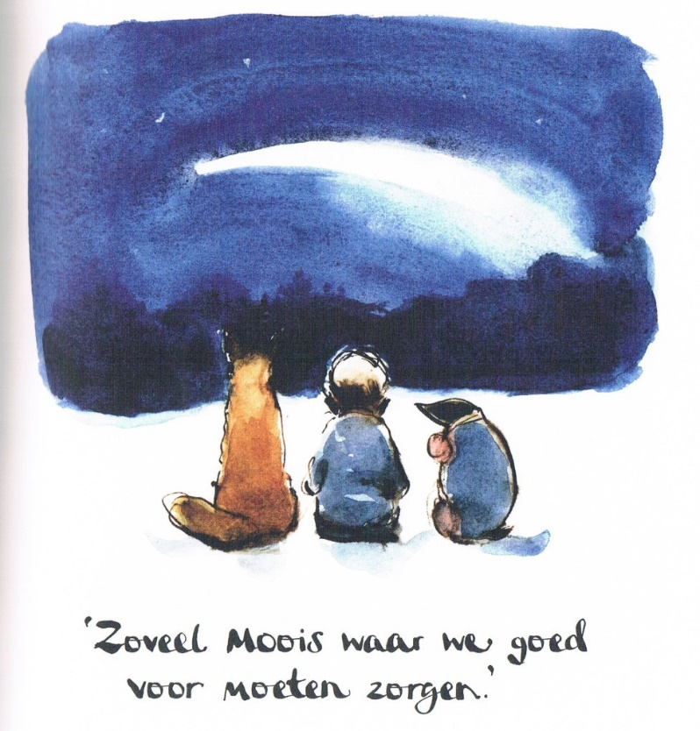

Naam:

Inhoudsopgave

Adresgegevens en bereikbaarheid 4

Afspraken 5

De paklijst: 6

Programma: 7

Plattegrond 9

Indeling huisjes kamp 2023 10

Win! 11

**Beste leerlingen en ouders/verzorgers,**

Zoals jullie weten gaan we woensdag 29 tot en met vrijdag 31 mei op kamp! Dit jaar gaan we naar camping Ommerland in Ommen. Camping Ommerland is een gezellige camping met veel faciliteiten zoals een binnen- en buitenzwembad, een chill out plek en een campingsupermarkt. We hebben op deze camping twee kampeervelden waar de tenten opgezet kunnen worden en waar onze huiskamertent staat. Camping Ommerland ligt in het vechtdal midden in de bossen en dichtbij de zandvlakte Sahara.

Hoe gaan we naar Ommen?

Waar kun je informatie vinden?

In dit boekje vind je alle informatie die je nodig hebt voor kamp. Neem dit boekje ook mee, zodat je tijdens kamp ook alle informatie hebt die je nodig hebt. Je ouders krijgen een mail met informatie over het kamp.

# Adresgegevens en bereikbaarheid

**Adresgegevens:**

Telefoon:

E-mail:

Website:

De volgende docenten zijn tijdens kamp telefonisch bereikbaar voor noodgevallen of kunnen door leerlingen worden benaderd als ze naar huis willen bellen:

# Afspraken

**Zorg voor jezelf**

Zorg dat je uitgeslapen bent

Zorg dat je een goede gast bent

Zorg dat je op tijd rust neemt

Zorg dat je met veel plezier en enthousiasme de activiteiten gaat doen

**Zorg voor de ander**

Zorg dat je anderen de gelegenheid geeft een activiteit uit te voeren

Wees lief voor elkaar

Wees behulpzaam en gastvrij

Stimuleer anderen en moedig ze aan

Zorg dat mensen op hun gemak zijn bij jou

Ga op zoek naar de kwaliteiten van de ander

Zet je in voor de groep

Kom op voor mensen die dat zelf moeilijk vinden

Zorg voor oplossingen in plaats van problemen

**Zorg voor je omgeving**

Zorg dat onze kampeervelden en de camping een prettig plek is om te verblijven

Ga zorgvuldig om met alle materialen

Wees verantwoordelijk

Spreek elkaar erop aan

Ruim op

Maak schoon

Wees netjes

# De paklijst:

**Let op! De spullen die je meeneemt moeten in 1 koffer. Je mag wel wat handbagage meenemen. Je handbagage neem je zelf mee op de fiets**

* Lunch voor de heenweg
* Tent
* Luchtbed, denk aan een luchbedpomp per tent
* Slaapzak of deken
* Kussen
* Kleding (ondergoed, trui, pyjama, broeken, kleding die vies mag worden enz.) Kijk naar de weersvoorspelling en de kledingvoorschriften bij de activiteiten
* Extra schoenen of slippers
* Zwemkleding/Badhanddoek
* Regenkleding
* Toiletspullen (tandenborstel, tandpasta, maandverband, tampon’s etc.)
* Handdoeken/washandjes
* Theedoek, keukenhanddoek, vaatdoek en afwasmiddel (één per tent)
* **Per persoon een eigen bord, beker en bestek *VERPLICHT\***
* In overleg met je stamgroepleider spullen om je kampeerveldje aan te kleden
* Medicijnen (als je die nodig hebt)
* Zaklamp
* Een knuffel
* **Tekenspullen (potlood, gum, stiften etc.) *VERPLICHT\***
* Iets voor vrije tijd (spelletje, tekenspullen, boek, etc.)
* Zonnebril
* Zonnebrand
* Muggenspray
* Hervulbaar waterflesje

**Let op! Een aantal producten mag je niet meenemen. Dit staat in het kampregelement. Ook je telefoon mag dit jaar niet mee.**

# Programma:

**Woensdag**

|  |  |  |
| --- | --- | --- |
| Tijd | Activiteit | Overig |
|  |  |  |
|  |  |  |
|  |  |  |
|  |  |  |
|  |  |  |
|  |  |  |
|  |  |  |
|  |  |  |
|  |  |  |
|  |  |  |
|  |  |  |
|  |  |  |
|  |  |  |
|  |  |  |

**Donderdag**

|  |  |  |
| --- | --- | --- |
| Tijd | Activiteit | Overig |
|  |  |  |
|  |  |  |
|  |  |  |
|  |  |  |
|  |  |  |
|  |  |  |
|  |  |  |
|  |  |  |
|  |  |  |
|  |  |  |
|  |  |  |
|  |  |  |
|  |  |  |
|  |  |  |

**Vrijdag**

|  |  |  |
| --- | --- | --- |
| Tijd | Activiteit | Overig |
|  |  |  |
|  |  |  |
|  |  |  |
|  |  |  |
|  |  |  |
|  |  |  |
|  |  |  |
|  |  |  |
|  |  |  |
|  |  |  |
|  |  |  |
|  |  |  |
|  |  |  |
|  |  |  |

# Plattegrond met looproutes

# Plattegrond met veldjes grote kampeerveld

# Plattegrond met veldjes kleine kampeerveld

# Indeling veldjes

Grote kampeerveld

Kleine kampeerveld

# Win!

Dit jaar hebben we een wedstrijd. De twee groepjes die hun veldjes het meest schoon houden winnen een prijs.

Checklist:

“Juist als niemand meekijkt doet het ertoe welke keuze jij maakt.”